V.B.G.
Virtual Business Gate

Forms dinamici

V 2.10

Ed 1.0 01/12/2011

VBG è un sistema software per la gestione delle segnalazioni certificate di inizio attività e dei procedimenti di autorizzazione e concessione on-line.

Il sistema è stato realizzato da INIT srl su incarico del Consorzio SIR Umbria nell’ambito del progetto Ri_Umbria, il progetto di riuso della Regione Umbria.

Il sistema VBG è a disposizione in riuso a tutte le Pubbliche Amministrazioni che ne fanno richiesta al Consorzio SIR Umbria.

Maggiori informazioni sono reperibili all’indirizzo www. sir.umbria.it/riumbria

SOMMARIO

1 Introduzione 5
2 Descrizione 6
2.1 Configurazione 6
2.1.1 Creazione di un campo dinamico. 8
2.1.2 Creazione del modello 9
2.1.3 Compilazione di formule 10
2.2 Uso dei modelli configurati 12

Introduzione
Gli applicativi che riguardano la pubblica amministrazione devono essere studiati in modo tale da permettere di seguire ed adeguarsi costantemente all’evoluzione normativa di riferimento. A questo scopo deve essere progettato un componente che permetta di modellare ad alto livello (livello di configurazione dati e non ulteriore sviluppo software) delle form per gestire i dati di business del dominio informativo specifico (SUAP / SUE / COM).
Con la realizzazione di questo componente si cerca di rimuovere alcune limitazioni relative all'attuale modello di sviluppo delle applicazioni web basate su visualizzazioni statiche. Altri punti di forza sono la separazione dei dati dalla presentazione, una forte tipizzazione e una maniera descrittiva di creare form. Il sistema, collegato al workflow procedimentale, permette di associare ad ogni fase del workflow un opportuno modulo dinamico con lo scopo di veicolare i dati di ogni step del procedimento.
Sarà possibile inoltre personalizzare queste schede non solo per singolo modulo software di SIGEPRO ma all’interno di ogni singolo modulo anche per il singolo procedimento.

Con questo documento si spiega come creare modificare modelli dinamici per l’integrazione nella gestione delle pratiche di dati specifiche del modulo tematico specifico(Commercio piuttosto che Edilizia o SUAP).

Descrizione

La funzionalità di gestione / uso dei forms dinamici prevede due sottocomponenti:
- Configurazione modelli
Nella configurazione di un modello, campo dinamico sarà associato a questi oggetti degli script che saranno mandati in esecuzione una volta istanziati nelle schede della pratica.
- Renderizzazione/gestione dati
Durante la modifica il salvataggio di alcune informazioni nella funzionalità schede dell’istanza sarà eseguito il codice impostato sul campo/modello dinamico.

L’immagine che segue rappresenta a livello logico quanto è stato realizzato

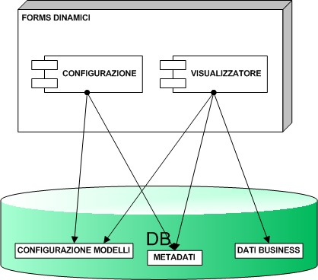

Configurazione
Il componente di configurazione modelli prevederà una serie di schermate che permettano di gestire ogni form come un modello. Sarà possibile poi collegare ad un modello ad uno specifico contesto (Istanze, movimenti).
Un modello rappresenta una collezione di tipi di dati, titoli, dichiarazioni che serviranno poi al componente di renderizzazione/gestione delle form dinamiche per rappresentare queste informazioni.
Per accedere alla configurazione di un modello si devono utilizzare i menù della configurazione presenti in archivi→archivi <modulo software→tabelle→Schede dinamiche→Modelli o Campi

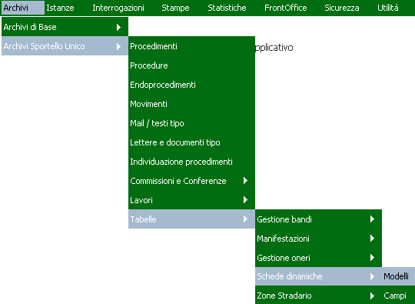

La funzionalità campi dinamici gestisce la totalità dei campi che possono essere aggregati in un modello che rappresenta una form di immissione dati.
La funzionalità modelli raggruppa più campi a formare una scheda tematica es mod com1.

Creazione di Campi dinamici

Ad esempio vogliamo creare un modello intitolato “Dichiarazioni del richiedente” che presenti le seguenti informazioni strutturate nella tabella che segue

<Modello>

Altri dati del richiedente <tipo titolo>
Età del richiedente | <Campo immissione dell’età del richiedente> <campo dinamico>
Dichiarazione di nascita | <textarea con valore calcolato dal richiedente dell’istanza> <campo dinamico>

Per realizzare una struttura simile abbiamo bisogno di creare due campi dinamici (età del richiedente, dichiarazione di nascita) ed un modello dinamico che assembli questi campi in una struttura.
Non abbiamo nominato il testo in quanto fa parte della struttura del modello e lo configureremo all’interno del modello.

Creazione di un campo dinamico.
Accedere alla funzionalità di creazione tramite il menù Archivi→archivi <modulo software→tabelle→Schede dinamiche→Campi.
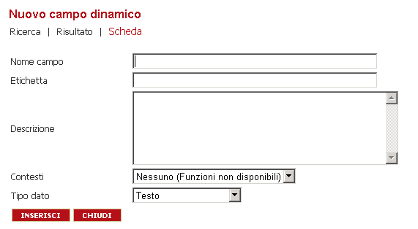

Cominciare a compilare le informazioni.

È necessario scegliere la tipologia del campo che andiamo a creare.
Età del richiedente:
In questo caso l’età del richiedente sarà un numerico intero con un range di validazione che va da 0 a 150

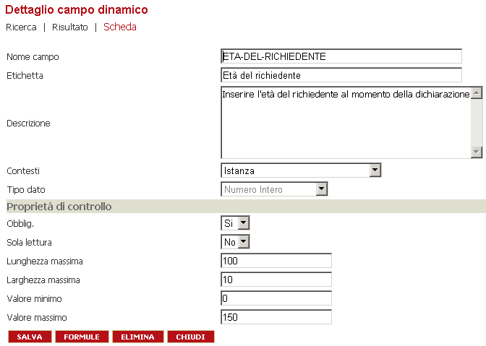

Dichiarazione di nascita:
sarà renderizzato come una textarea che sarà compilata in automatico dal programma.
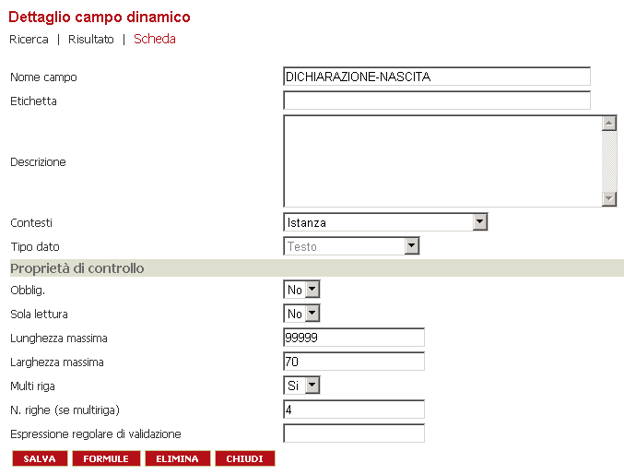

Creazione del modello
Accedere alla funzionalità di creazione tramite il menù Archivi→archivi <modulo software→tabelle→Schede dinamiche→Modelli.
Cliccare sul bottone nuovo.
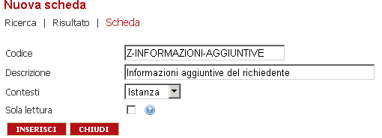
Cliccare su inserisci.

Adesso dobbiamo creare la struttura del modello che sarà renderizzata.
Utilizziamo il bottone accederemo alla funzionalità di creazione della struttura del modello.
La struttura di un modello è organizzata a righe e colonne come una tabella.
Torniamo alla tabella che immaginavamo.

Riga 1 colonna 1 | Altri dati del richiedente <tipo titolo>
Riga 2 colonna 1 | Età del richiedente | <Campo immissione dell’età del richiedente> <campo dinamico>
Riga 3 colonna 1 | Dichiarazione di nascita | <textarea con valore calcolato dal richiedente dell’istanza> <campo dinamico>

Avremo quindi:
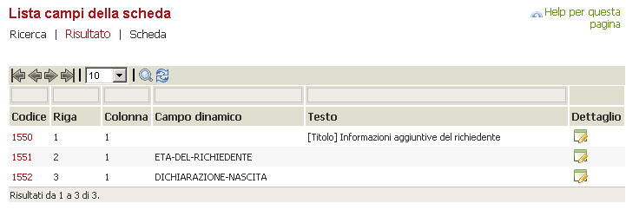

Utilizzando il bottone visualizzeremo l’anteprima del modello.
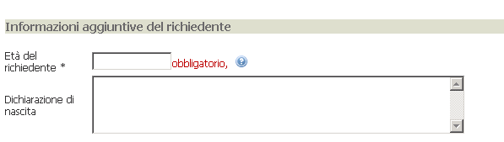

Compilazione di formule
Per ogni modello è possibile definire delle formule di campi che vengono eseguite in determinate eventi della gestione del modello di una istanza.
Utilizzando il bottone all’interno della maschera principale del modello si accede alla creazione di una formula per il modello.
Le formule vengono scritte in un linguaggio con sintassi del tutto uguale a javascript che ha la possibilità di accedere al contesto.
Come caso d’uso immaginiamo che al caricamento del modello debba essere precompilato il campo dichiarazione di nascita con la dicitura ‘Il richiedente MARIO ROSSI DICHIARA di essere nato a SALERNO’ dove MARIO ROSSI e SALERNO vengono presi direttamente dai dati della pratica cui appartiene il richiedente.
L’algoritmo che andremo a scrivere quindi eseguirà le seguenti operazioni:
- Recupera il richiedente dell’istanza
- Recupera le informazioni del richiedente
- Recupera dai dati dinamici dell’istanza il campo per il quale dobbiamo recuperare il valore
- Se questo valore non è settato scrive in questo campo la stringa configurata
- In caso che il richiedente non abbia definito il comune di nascita o il richiedente sia una persona giuridica scrive un altro messaggio.

Nell’algoritmo possono essere usate le API di VBG (Il layer Service e Domain)
Esempio dell’algoritmo:

// recupero dei service
var id2cService = getService('istanzedyn2datiServiceImpl');
var d2cService = getService('dyn2CampiServiceImpl');

// CERCO LA LISTA DEI CAMPI DINAMICI
var id2datis = id2cService.findByIstanzaAndDyn2Campi(currIstanza.getId().getCodice(),992,0);

var id2datisArray = id2datis.toArray();

var richiedente = currIstanza.getRichiedente();
var valore = 'Il richiedente ' + richiedente.getDescrizioneRichiedente()+ ' non ha specificato un valore per ANAGRAFE.TIPOANAGRAFE';

if(richiedente.getTipoanagrafe()!=null){
if(richiedente.getTipoanagrafe().equals("F")){
valore = 'Il richiedente ' + richiedente.getDescrizioneRichiedente()+ ' DICHIARA di essere nato a ' + richiedente.getComuneNascita().getComune();

}else{
valore = 'Il richiedente ' + richiedente.getDescrizioneRichiedente()+ ' è un\'impresa';
}
}
if(id2datisArray.length>0){
for (x in id2datisArray){
// AGGIORNO IL CAMPO
var id2d = id2datisArray[x];
if((id2d.getValore()==null||id2d.getValore().equals(''))){
id2d.setValore(valore);
id2d.setValoredecodificato(valore);
id2cService.update(id2d);
print('aggiornato campo');
}
}
}else{
// INSERISCO IL CAMPO
var id2d = new Istanzedyn2dati();
id2d.getId().setCodiceistanza(currIstanza.getId().getCodice());
id2d.getId().setFkD2cId(992);
id2d.getId().setIndice(0);
id2d.getId().setIndiceMolteplicita(0);
id2d.setIstanza(currIstanza);
var d2c = d2cService.findById(new PkId(992));
id2d.setDyn2Campi(d2c);
id2d.setValore(valore);
id2d.setValoredecodificato(valore);
id2cService.insert(id2d);
print('inserito campo');
}

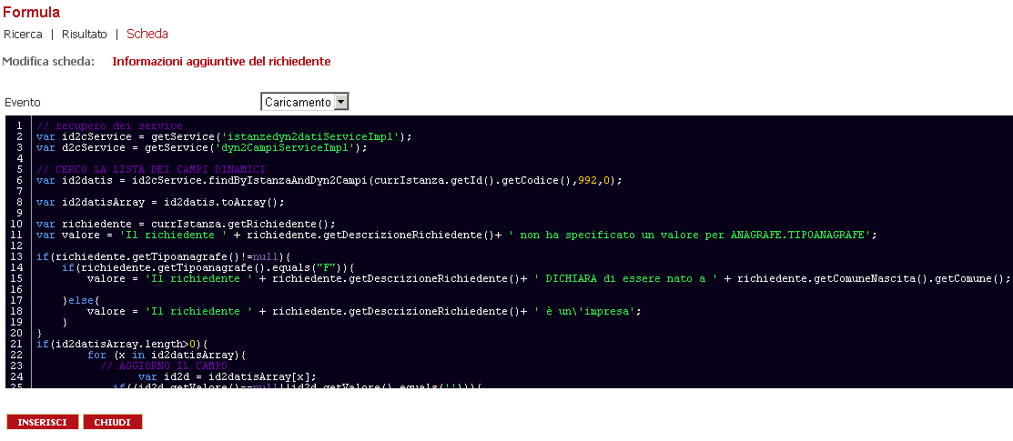

Una volta salvata la formula abbiamo completato la costruzione del modello.

Uso dei modelli configurati
Il componente di renderizzazione/gestione dei dati sarà delegato ad istanziare questi modelli per lo specifico dominio e realizzare le maschere di visualizzazione delle informazioni.
È possibile istanziare un modello all’interno di un’istanza.
Dobbiamo inizialmente creare l’istanza e poi assegnare la scheda appena creata.

È possibile creare una istanza dal menù Istanze→<Modulo software>→Archivio istanze

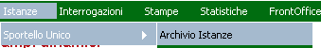

Definiamo le informazioni principali dell’istanza
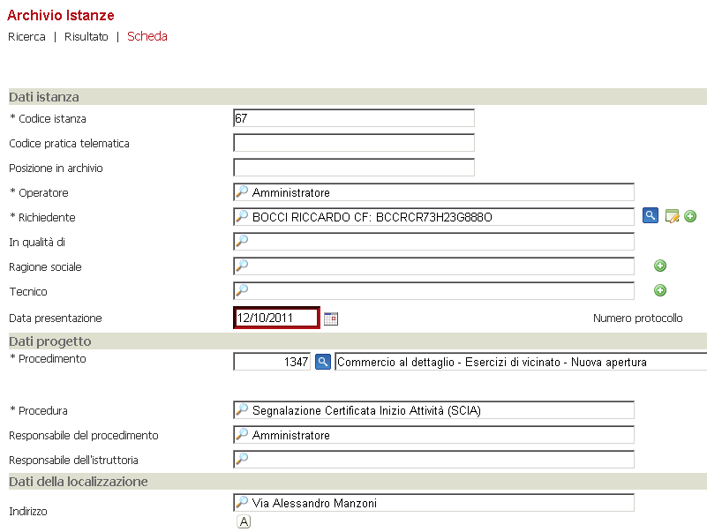

Una volta completate le informazioni principali possiamo inserire la pratica.
Abbiamo scelto come richiedente Riccardo Bocci il che significa che quando andremo aggiungere la scheda dinamica il campo della dichiarazione di nascita sarà precompilato con le informazioni di questo richiedente.
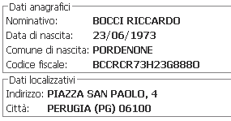

Utilizzando il TAB 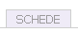 accederemo alle schede dinamiche istanziate per la pratica.
Cliccando sul TAB ci verrà richiesto di individuare un modello da istanziare.
Scegliamo il modello che abbiamo preparato e clicchiamo OK.

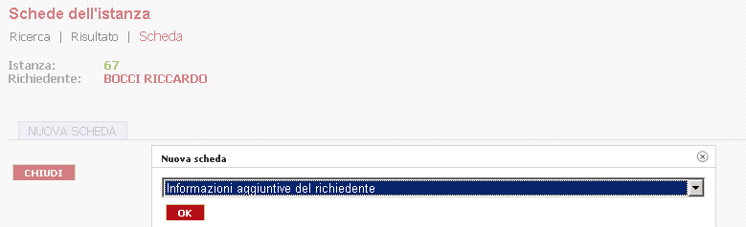

Al completamento dell’operazione troveremo la seguente schermata

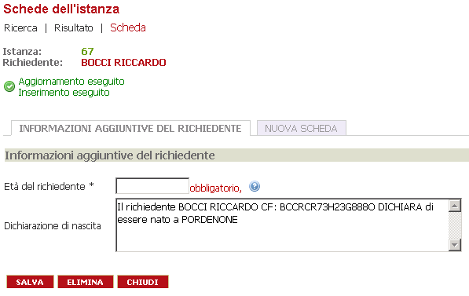

Dalla schermata vediamo che il campo dichiarazione è stato compilato correttamente.
Il campo Età del richiedente messo come obbligatorio è segnalato all’utente.
Andando a compilare il campo età del richiedente se mettiamo un valore al di là del range configurato il sistema avverte dell’errore.

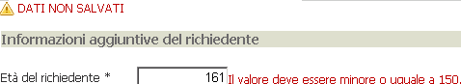

Il sistema avverte anche che le informazioni non sono state salvate e quindi è necessario cliccare sul bottone .

Modifichiamo il valore correttamente e salviamo i dati.

